PRESSMEDDELANDE 170214

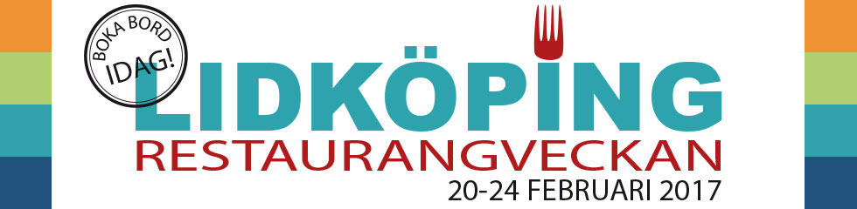

RestaurangVeckan i Lidköping växer
Nu är det dags för RestaurangVeckan i Lidköping igen! För andra året i rad går många av Lidköpings restauranger samman och erbjuder spännande och god mat till extrapris.
Under 20-24 februari serverar sammanlagt tretton restauranger i Lidköping förrätt och huvudrätt till ett gemensamt fastställt, rabatterat pris. Med två fler deltagare än ifjol växer således RestaurangVeckan som fenomen.
En summering av Lidköpings första RestaurangVecka visar att konceptet föll Lidköpingsborna på läppen. Drygt 2 000 menyer till ett värde av 400 000 kronor såldes under perioden 22-26 februari av de elva deltagande restaurangerna.
RestaurangVeckan arrangeras av de medverkande restaurangerna tillsammans med Tillväxt Lidköping AB. Arrangörernas syfte med veckan är att locka ut människor, och få dem att pröva ny mat och nya restauranger, träffas och ha kul.
Deltagande restauranger är: The View, Feeling, Stadshotellet, Josefs, Italia, Bakgårn, Skafferiet, Pitchers, O ´Learys, Troja, Milano, Rhodos och Melbygatans.

För mer information kontakta: Handelsutvecklare Magnus Franzén, Tillväxt Lidköping, tel 0768-93 97 93 eller epost magnus.franzen@tillvaxtlidkoping.se

